Samuel Biener, experto de Meteored (tiempo.com), explica la influencia del “Atlantic Ridge”
Previsión de Meteored: una situación de “Atlantic Ridge” podría traer varias irrupciones de aire polar a España

- Europa se podría ver afectada por una sucesión de irrupciones de aire ártica o polar, que podrían acabar llegando también a España
- Las precipitaciones podrían ser cuantiosas en la vertiente cantábrica, zona norte del Pirineo y en puntos del archipiélago balear
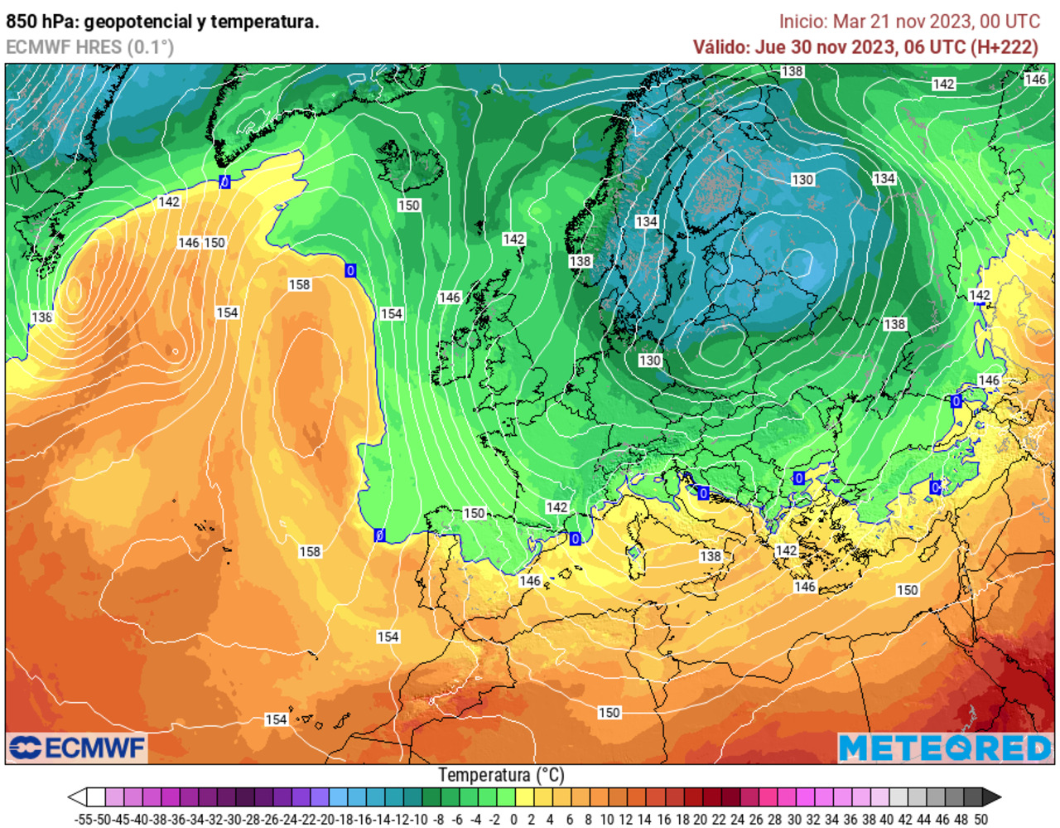
Con la configuración en omega sobre el Atlántico, Europa estaría bajo el ramal descendente del chorro polar y de las masas de aire frío, lo que se traduciría en temperaturas anormalmente bajas para las fechas.
Madrid, 21 de noviembre de 2023.- En las próximas horas se espera un descenso generalizado de las temperaturas en España debido a la llegada de aire polar. Este cambio térmico irá acompañado de vientos fuertes y nevadas de cierta entidad en la cara norte del Pirineo. En las últimas semanas se han ido alternando los patrones de NAO positiva, negativa y dorsal anticiclónica sobre las latitudes del país. Samuel Biener, experto de Meteored (tiempo.com), explica la nueva situación meteorológica que afectará a Europa en las próximas jornadas.

Análisis de Samuel Biener, experto de Meteored (tiempo.com)S. Biener.- El aire polar ha entrado en el territorio español debido a la instalación de un bloqueo en omega en el Atlántico, que favorece la entrada de aire frío desde latitudes altas. Se prevé que este cambio atmosférico, típico del otoño, se mantenga las próximas semanas.
Se espera que esta cresta anticiclónica en el Atlántico persista la próxima semana, favoreciendo la llegada de nuevas masas de aire polar y ártico a Europa, con temperaturas bastante bajas, heladas y nevadas. Además, un posible ciclón subtropical en el entorno de Azores podría interaccionar con el chorro polar, obligando a ascender más a la dorsal atlántica, lo que favorecería una irrupción fría bastante contundente sobre el continente europeo.
Según el modelo de referencia de Meteored, la cresta anticiclónica en el Atlántico Norte central, situación conocida también como "Atlantic Ridge", afectaría a España hasta finales de noviembre y comienzos de diciembre.

Los efectos del Atlantic Ridge en España
Aunque es complicado concretar los efectos a largo plazo, las entradas de norte o noreste suelen ser frías y secas en España. Teniendo esto en cuenta, se podrían esperar heladas intensas en las zonas montañosas con temperaturas por debajo de la media en algunas regiones.
En cuanto a las precipitaciones, podrían ser cuantiosas en la vertiente cantábrica, zona norte del Pirineo y en el archipiélago balear. En caso de coincidir con la llegada aire subtropical del Atlántico o con la formación de borrascas mediterráneas, se podría esperar lluvias y nevadas más abundantes y generales.
Por lo tanto, no se prevén episodios extraordinarios de temperaturas altas como el que se ha vivido en los últimos días, pero tampoco se esperan precipitaciones generalizadas si se mantienen los nortes.

 Síguenos en Telegram y en nuestro canal de Whatsapp
Amplía información con el artículo completo en:
"Cresta atlántica o "Atlantic Ridge": el nuevo patrón meteorológico que enfriará a España hasta bien adentrado diciembre"
 | José Antonio Maldonad o  Director de Meteorología. |  | José Miguel Viñas  Meteorólogo de Meteored. |  |  | Francisco Martín  Coordinador de la RAM.
+ Expertos de Meteored
Para concertar entrevistas:  Actitud de Comunicación  91 302 28 60 |  |  |  | press@meteored.com

Sobre Meteored
Meteored se ha convertido en uno de los proyectos líderes sobre información meteorológica a nivel mundial con más de 20 años de experiencia. Actualmente nuestras predicciones, modelos y noticias se ofrecen por todo el mundo a través de distintos medios y plataformas. Es por nuestra experiencia, calidad y dedicación, que millones de personas confían en nosotros para planificar su día a día.
Meteored cuenta, además, con un equipo de redacción internacional, ubicado en varios países del mundo. Nuestros expertos en meteorología, meteorólogos y periodistas se encargan de mantenernos informados sobre los acontecimientos meteorológicos más importantes de actualidad, así como de ilustrarnos y explicarnos las situaciones más significativas que están por llegar.

